Četrta raziskava EIB o podnebju
LUXEMBOURG/LJUBJANA, 22. marec 2022

Večina Slovencev verjame, da bo zeleni prehod izboljšal kakovost njihovega življenja

- 55 % Slovencev meni, da se bo zaradi podnebnih politik izboljšala kakovost njihovega življenja.
- 67 % jih meni, da bo zeleni prehod povzročil upad njihove kupne moči.
- 52 % jih verjame, da bodo zaradi podnebne politike več delovnih mest odnesle kot prinesle.
- 49 % Slovencev verjame, da bodo podnebne politike vir gospodarske rasti.

To je samo nekaj danes objavljenih rezultatov zadnje raziskave o podnebju 2021–2022, ki jo je Evropska investicijska banka (EIB) opravila septembra 2021. EIB je posojilna veja Evropske unije in na področju podnebnih projektov največja večstranska posojilodajalka na svetu.

Boljša kakovost življenja, a tudi zaskrbljenost glede trga dela
Ali so politike boja proti podnebnim spremembam dobre za gospodarstvo? Slovenci si niso enotni, da bo zeleni prehod vir gospodarske rasti. V to jih verjame le 49 %, kar je pod evropskim povprečjem, ki znaša 56 %.
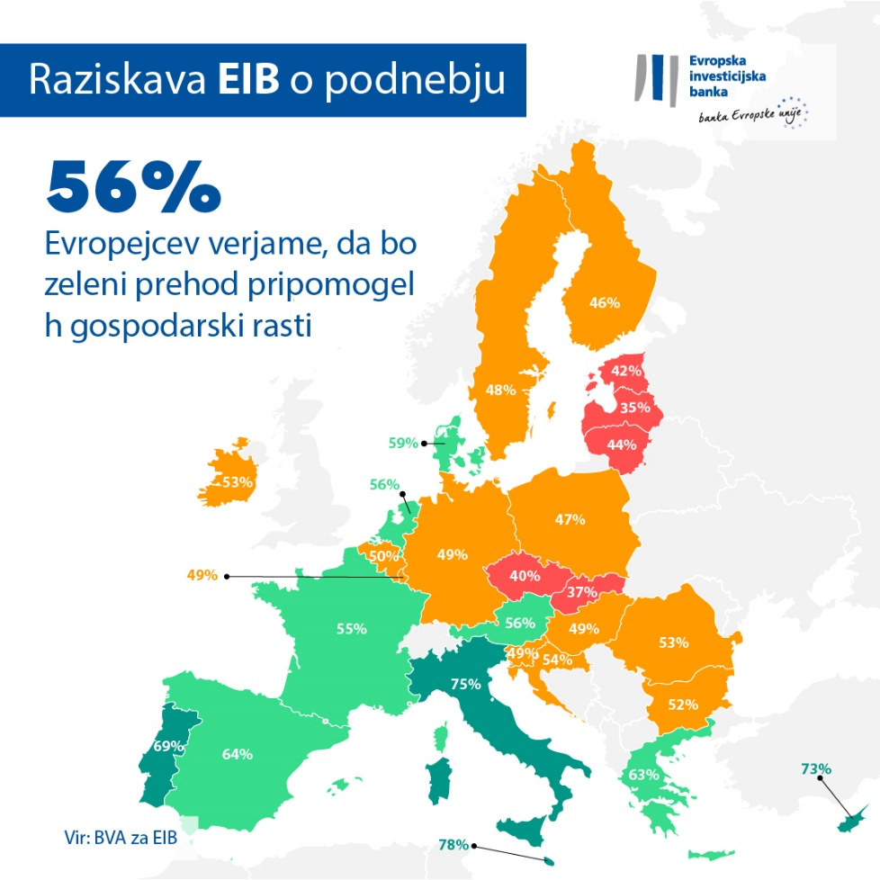

Vseeno večina slovenskih anketirancev (55 %) meni, da se bo kakovost njihovega življenja izboljšala, saj bo njihovo vsakodnevno življenje lažje, poleg tega pa pričakujejo tudi pozitiven vpliv na hrano ali zdravje. Ne glede na to menijo, da politike boja proti podnebni krizi ne bodo prinesle nič dobrega za trg dela: več kot polovica Slovencev (52 %) verjame, da bodo negativno vplivale na raven zaposlenosti v državi in da bo zaradi njih več delovnih mest izgubljenih kot pridobljenih.
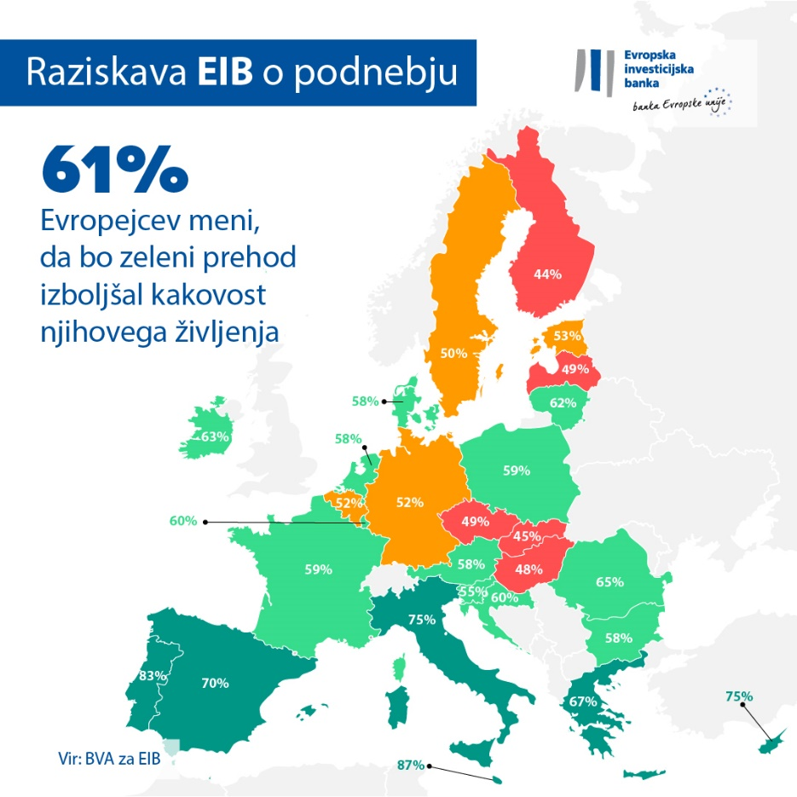

Pri tem jih dve tretjini (67 %) pričakuje, da bo zaradi zelenega prehoda njihova kupna moč upadla.

Selitev v druge regije in menjava službe
Slovenski anketiranci menijo, da bodo izzivi podnebnih sprememb vztrajali še naprej. Ena tretjina (31 %) jih verjame, da bomo podnebno krizo obvladali do leta 2050, 66 % pa se jih boji, da bo ta še sredi stoletja huda težava.

Del slovenskih anketirancev poleg tega meni, da podnebne spremembe ogrožajo njihov domači kraj. Na vprašanje o dolgoročnejših posledicah podnebne krize jih je ena petina (21 %) povedala, da se bodo zaradi nje verjetno morali preseliti v drugo regijo ali državo. Tega se bolj bojijo mladi v dvajsetih letih, saj jih je kar 29 % zaskrbljenih, da bi se zaradi podnebnih sprememb morda morali preseliti.
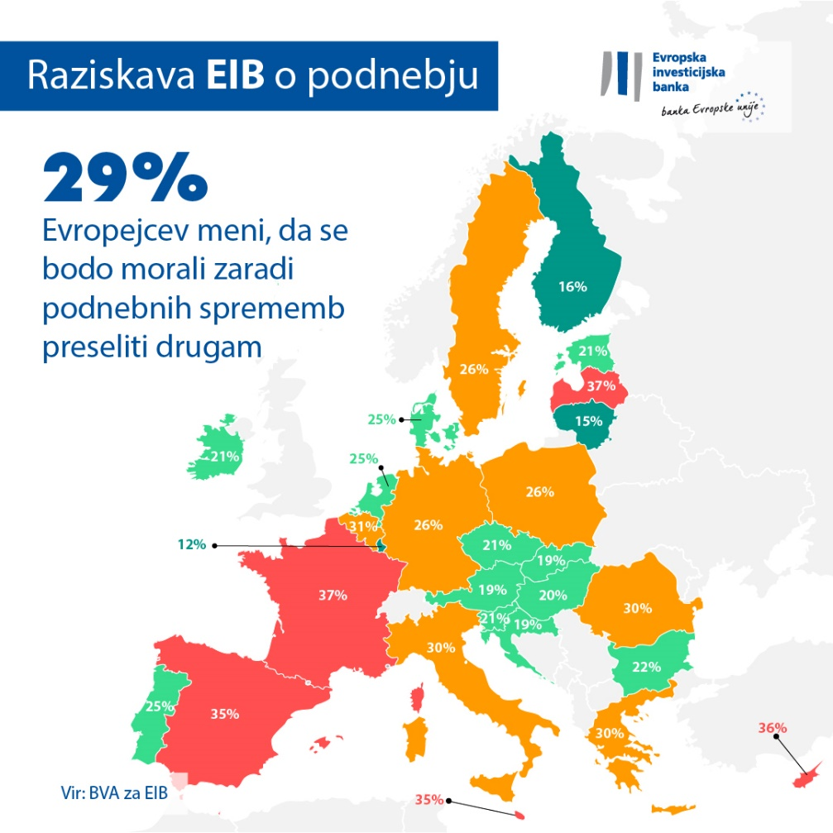

Spremembe življenjskega sloga na dolgi rok
Slovenci se zavedajo, da bodo morali v boju proti podnebnim spremembam spremeniti svoja ravnanja. Menijo, da se bodo posamezniki v naslednjih 20 letih vse bolj odločali za spremembe življenjskega sloga, da bi prispevali k zmanjšanju ogljičnih izpustov. Tretjina anketirancev (31 %) meni, da čez 20 let večina ljudi ne bo več imela lastnega avtomobila, 61 % pa, da bo večina ljudi delala na daljavo in tako prispevala k boju proti podnebnim spremembam. Četrtina Slovencev (28 %) meni, da bo večina ljudi prešla na rastlinsko prehrano, 46 % pa jih pričakuje, da bomo državljani dobili energijske kvote.

Globalna primerjava: razlike med Evropejci, Britanci, Američani in Kitajci
Evropejci si niso enotni, da bo zeleni prehod vir gospodarske rasti. V to jih verjame 56 %, kar je podobno kot pri Američanih in Britancih (57 %), medtem ko so Kitajci bolj optimistični (67 %). Vseeno večina Evropejcev (61 %) meni, da se bo kakovost njihovega življenja izboljšala, saj bo njihovo vsakodnevno življenje lažje, poleg tega pa pričakujejo tudi pozitiven vpliv na kakovost hrane ali zdravja. Evropejci so bolj pesimistični kot Kitajci (77 %), Američani (65 %) in Britanci (63 %).
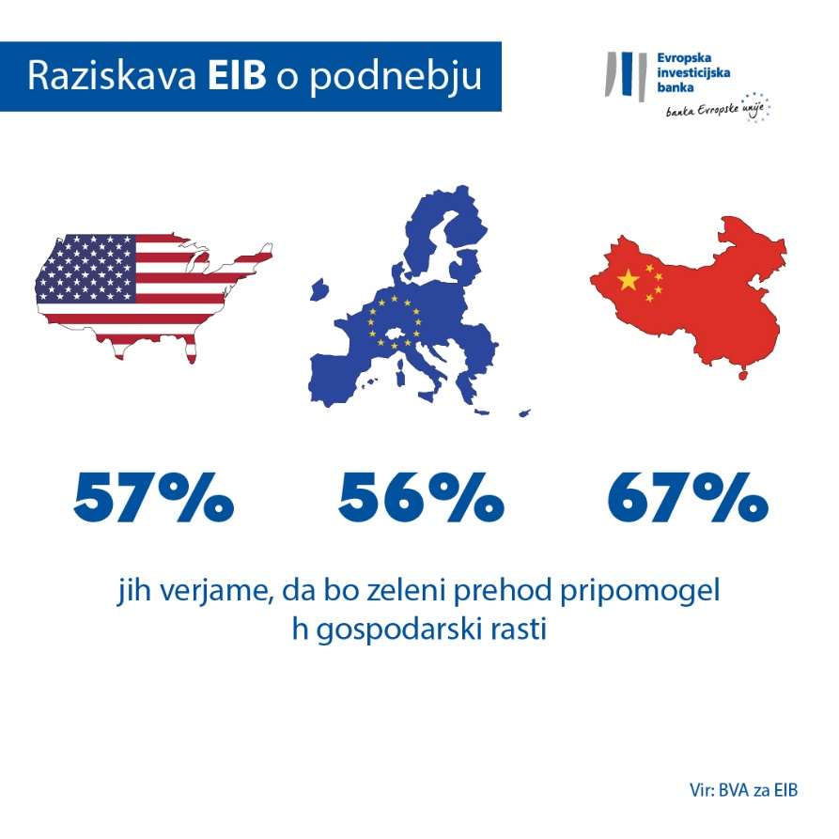

Podpredsednica EIB Lilyana Pavlova je povedala: »Slovenci od zelenega prehoda nedvomno pričakujejo, da jim bo prinesel večjo kakovost življenja, pa čeprav jim bo hkrati odnesel nekaj kupne moči. Razdeljeni pa ostajajo glede pozitivnega vpliva podnebnih politik na trg dela in gospodarstvo kot celoto. Prav tako jih – še zlasti mlade – skrbi dolgoročni vpliv podnebnih sprememb in s tem povezana morebitna nujna selitev v drug kraj. Kot podnebna banka EU smo odgovorni, da prisluhnemo vsem pomislekom ter jih skupaj z oblikovalci politik in industrijskimi partnerji konkretno obravnavamo. Pri tem bo EIB ključna partnerica v mehanizmu pravičnega prehoda in pri drugih instrumentih, ki podpirajo zeleni prehod. Odločno bomo spodbujali prehod v bolj zeleno in uspešno prihodnost, v kateri ne bo nihče zapostavljen.«

--

Prenesite Excelovo preglednico z neobdelanimi podatki za vseh 30 držav, vključenih v raziskavo, tukaj. Za dostop do spletne strani EIB, kjer so predstavljene ključne ugotovitve četrte raziskave EIB o podnebju, kliknite tukaj.

KONEC

Kontakt za medije – Tibor Jona (t.jona@eib.org)

Raziskava EIB o podnebju
Evropska investicijska banka je izvedla četrto raziskavo EIB o podnebju, s katero je temeljito ocenila, kaj ljudje menijo o podnebnih spremembah. Cilj četrte raziskave EIB o podnebju, ki je bila izvedena v partnerstvu s podjetjem za tržne raziskave BVA, je v širši razpravi prispevati informacije o pogledih in pričakovanjih glede podnebnih ukrepov. V raziskavi je med 26. avgustom in 22. septembrom 2021 sodelovalo več kot 30 000 anketirancev, pri čemer je bila za vsako od 30 vključenih držav zajeta reprezentativna skupina.
Evropska investicijska banka
Evropska investicijska banka (EIB) je banka Evropske unije, ki zagotavlja dolgoročno financiranje. Njene lastnice so države članice EU. Z dolgoročnim financiranjem primernih naložb prispeva k uresničevanju političnih ciljev EU znotraj in zunaj Evrope. Evropska investicijska banka deluje v okrog 160 državah in je na področju podnebnih projektov največja večstranska posojilodajalka na svetu. Skupina EIB je pred kratkim sprejela načrt podnebne banke. Z njim želi uresničiti svoj ambiciozni cilj, da bi v desetletju do leta 2030 podprla za 1 bilijon € naložb v podnebne ukrepe in okoljsko trajnostnost ter do leta 2025 namenila več kot 50 % svojih finančnih sredstev za podnebne ukrepe in okoljsko trajnostnost. Kot del tega načrta so od začetka leta 2021 vsi novi posli skupine EIB tudi usklajeni s cilji in načeli Pariškega sporazuma.

BVA

BVA je podjetje za raziskave javnega mnenja in svetovanje, ki je priznano kot eno najbolj inovativnih tržnoraziskovalnih podjetij v svojem sektorju. Kot specialisti za vedenjsko trženje povezujejo podatkovne in družbene vede, tako da so njihovi podatki navdihujoči in povedni. BVA je tudi član Svetovne neodvisne mreže tržnih raziskav (WIN), globalne mreže vodilnih svetovnih igralcev na področju tržnih raziskav in anket z več kot 40 člani.

